FORMATOS Y ANEXOS

FORMATO N° 1
FORMATO DE REGISTRO DE PARTICIPACIÓN PARA EMPRESA SUPERVISORA
Este documento debe ser debidamente llenado y firmado en cada página por el representante legal del participante, se presenta de manera escaneada en formato JPG o PDF y se envía por correo electrónico a la siguiente dirección: concursoXX-2023dsr@osinergmin.gob.pe dentro del plazo establecido en el calendario del presente proceso de selección.
En el campo “Ítem” deberá indicar el número y denominación del Ítem seleccionado de acuerdo con las Bases del Proceso de Selección, de corresponder. De ser el caso que postule a más de un ítem debe registrarse por cada ítem al que postule.
Osinergmin se reserva el derecho de solicitar la documentación que corresponda para verificar la información declarada.
Razón Social o Nombre Completo
RUC
Nombres y Apellidos del Representante legal
DNI / Pasaporte / Carné de extranjería
Dirección de la persona jurídica o persona natural con negocio
Correo electrónico
Teléfono / Celular

Declaro tener interés en participar en el Proceso de Selección Nº XX-2022-Osinergmin-DSR.
Declaro asimismo tener cabal conocimiento de las condiciones y requisitos exigidos en dicho proceso de selección; así también, declaro como (persona jurídica, persona natural con negocio o consorcio -en caso consorcio, ninguno de sus integrantes-) que NO nos encontramos impedidos, suspendidos ni inhabilitados para contratar con el Estado, al solicitar nuestra inscripción como participante.

Lima, … de........................... de 2023.

_____________________________________
Firma de la persona natural o del Representante Legal de la persona jurídica
Nombres y Apellidos:
DNI / Pasaporte / Carné de Extranjería N°:

ANEXO Nº 1 - A
DECLARACIÓN JURADA DE DATOS DEL POSTOR

Señores
COMITÉ DE SELECCIÓN
Proceso de Selección Nº 03-2023-Osinergmin-DSR
Presente.-

El que se suscribe, [CONSIGNAR NOMBRE DE LA PERSONA QUE SUSCRIBE EL DOCUMENTO], postor y/o Representante Legal de [CONSIGNAR EN CASO DE SER PERSONA JURÍDICA], identificado con [CONSIGNAR TIPO DE DOCUMENTO DE IDENTIDAD], N° [CONSIGNAR NÚMERO DE DOCUMENTO DE IDENTIDAD], con poder inscrito en la localidad de [CONSIGNAR EN CASO DE SER PERSONA JURÍDICA] en la Ficha Nº [CONSIGNAR EN CASO DE SER PERSONA JURÍDICA] Asiento Nº [CONSIGNAR EN CASO DE SER PERSONA JURÍDICA], DECLARO BAJO JURAMENTO que la siguiente información se sujeta a la verdad:

Nombre, Denominación o Razón Social :
Domicilio Legal:
RUC : |  | Teléfono(s) :
MYPE |  |  | Sí |  | No
Correo electrónico:

[CONSIGNAR CIUDAD Y FECHA]

……...........................................................
Firma, Nombres y Apellidos del postor o
Representante legal, según corresponda

Importante
Cuando se trate de consorcios, la declaración jurada es la siguiente:
ANEXO Nº 1 - B
DECLARACIÓN JURADA DE DATOS DEL POSTOR
Señores
COMITÉ DE SELECCIÓN
Proceso de Selección Nº 03-2023-Osinergmin-DSR
Presente.-
El que se suscribe, [CONSIGNAR EL NOMBRE DE LA PERSONA QUE SUSCRIBE EL DOCUMENTO], representante común del consorcio [CONSIGNAR EL NOMBRE DEL CONSORCIO], identificado con [CONSIGNAR TIPO DE DOCUMENTO DE IDENTIDAD] N° [CONSIGNAR NÚMERO DE DOCUMENTO DE IDENTIDAD], DECLARO BAJO JURAMENTO que la siguiente información se sujeta a la verdad:

Datos del consorciado 1
Nombre, Denominación o Razón Social :
Domicilio Legal :
RUC : |  | Teléfono(s) :
MYPE |  |  | Sí |  | No
Correo electrónico :

Datos del consorciado 2
Nombre, Denominación o Razón Social :
Domicilio Legal :
RUC : |  | Teléfono(s) :
MYPE |  |  | Sí |  | No
Correo electrónico :

Datos del consorciado …
Nombre, Denominación o Razón Social :
Domicilio Legal :
RUC : |  | Teléfono(s) :
MYPE |  |  | Sí |  | No
Correo electrónico :

[CONSIGNAR CIUDAD Y FECHA]
……….……...........................................................
Firma, Nombres y Apellidos del representante común del consorcio

ANEXO Nº 2
PROMESA FORMAL DE CONSORCIO
(Solo para el caso en que un consorcio se presente como postor)
Señores
COMITÉ DE SELECCIÓN
Proceso de Selección Nº 03-2023-Osinergmin-DSR
Presente.-

Los suscritos declaramos expresamente que hemos convenido en forma irrevocable, durante el lapso que dure el proceso de selección, para presentar una propuesta conjunta al Proceso de Selección Nº XX-2022-Osinergmin-DSR, responsabilizándonos por todas las acciones y omisiones que provengan del citado proceso.
Asimismo, en caso de ser seleccionados, nos comprometemos a formalizar el contrato de consorcio, mediante un contrato de consorcio con Fe Notarial, bajo las condiciones aquí establecidas:
- Integrantes del consorcio
- [NOMBRE, DENOMINACIÓN O RAZÓN SOCIAL DEL CONSORCIADO 1].
- [NOMBRE, DENOMINACIÓN O RAZÓN SOCIAL DEL CONSORCIADO 2].
- Designamos al señor(a) [CONSIGNAR EL NOMBRE DEL REPRESENTANTE COMÚN DEL CONSORCIO], identificado con [CONSIGNAR TIPO Y NÚMERO DEL DOCUMENTO DE IDENTIDAD DEL REPRESENTANTE LEGAL DEL CONSORCIO], como representante legal del consorcio para efectos de participar en todas las etapas del proceso de selección y para suscribir el contrato correspondiente con Osinergmin y representarnos durante su ejecución.
Asimismo, declaramos que el representante común del consorcio no se encuentra impedido, inhabilitado ni suspendido para contratar con el Estado; ni tampoco inmerso en alguno de los supuestos indicados en los numerales 6.1 y 6.2 del artículo 6 de la Directiva.
- Fijamos nuestro domicilio legal común como consorcio en [CONSIGNAR EL DOMICILIO COMÚN DEL CONSORCIO – DIRECCIÓN EXACTA Y COMPLETA].
- Las obligaciones que corresponden a cada uno de los integrantes del consorcio son las siguientes:
1. | OBLIGACIONES DE [NOMBRE, DENOMINACIÓN O RAZÓN SOCIAL DEL CONSORCIADO 1] | [ % ]

[DESCRIBIR LAS OBLIGACIONES DEL CONSORCIADO 1]

2. | OBLIGACIONES DE [NOMBRE, DENOMINACIÓN O RAZÓN SOCIAL DEL CONSORCIADO 2] | [ % ]

[DESCRIBIR LAS OBLIGACIONES DEL CONSORCIADO 2]

TOTAL OBLIGACIONES | 100%

[CONSIGNAR CIUDAD Y FECHA]

..………………………………………….  Consorciado 1  Nombres, apellidos y firma del Consorciado 1 o de su Representante Legal  Tipo y N° de Documento de Identidad |  | ..…………………………………………..  Consorciado 2  Nombres, apellidos y firma del Consorciado 2 o de su Representante Legal  Tipo y N° de Documento de Identidad

Importante
Las firmas de los integrantes del consorcio deben ser legalizadas.

ANEXO Nº 3
DECLARACIÓN JURADA
DE NO TENER IMPEDIMENTOS, INCOMPATIBILIDADES Y PROHIBICIONES
Señores
COMITÉ DE SELECCIÓN
Proceso de Selección Nº 03-2023-Osinergmin-DSR
Presente.-

Mediante el presente el suscrito [CONSIGNAR EL NOMBRE DE LA PERSONA QUE SUSCRIBE EL DOCUMENTO], [CONSIGNAR SI ES POSTOR Y/O REPRESENTANTE LEGAL/COMÚN Y/O INTEGRANTE DEL ÓRGANO DE ADMINISTRACIÓN Y/O APODERADO Y/O PERSONAL PROPUESTO, SEGÚN CORRESPONDA] de [CONSIGNAR EN CASO DE SER PERSONA JURÍDICA O CONSORCIO, DE SER EL CASO], declaro bajo juramento:

- No tener impedimento para postular en el proceso de selección ni para contratar con el Estado, conforme al artículo 11 de la Ley de Contrataciones del Estado y al artículo 6 de la Directiva para la Selección y Contratación de Empresas Supervisoras.
Asimismo, no incurro en ninguna de las prohibiciones descritas en la Directiva o incompatibilidades señaladas en los términos de referencia.
- Conocer la Política de Integridad de Osinergmin, la cual está disponible en la página Web SIG (https://www.osinergmin.gob.pe/sig/SitePages/V2/Politicas.aspx).
- No haber, directa o indirectamente, ofrecido, negociado o efectuado pago o en general, entregado beneficio o incentivo ilegal en relación al servicio a prestarse o bien a proporcionarse. En línea con ello, el postor y el contratista se compromete actuar en todo momento con integridad, a abstenerse de ofrecer, dar o prometer, regalo u objeto alguno a cambio de cualquier beneficio, percibido de manera directa o indirecta; a cualquier miembro del Consejo Directivo, funcionarios públicos, empleados de confianza, servidores públicos; así como a terceros que tengan participación directa o indirecta en la determinación de las características técnicas y/o valor referencial, elaboración de documentos del procedimiento de selección, evaluación y calificación de propuestas, y la conformidad de los contratos derivados de dicho procedimiento.
- Que, me comprometo a denunciar, en base de una creencia razonable o de buena fe, cualquier acto de corrupción, supuesto o real, que tuviera conocimiento a través de la Plataforma Digital Única de Denuncias Ciudadanas, ubicado en el portal corporativo (https://denuncias.servicios.gob.pe/).

[CONSIGNAR CIUDAD Y FECHA]

………………………….………………………..
Firma, Nombres y Apellidos del postor o
Representante legal o común, o integrante del órgano de administración o
apoderado o personal propuesto, según corresponda

ANEXO Nº 4
DECLARACIÓN JURADA
DE COMPROMISO DEL POSTOR
Señores
COMITÉ DE SELECCIÓN
Proceso de Selección Nº 03-2023-Osinergmin-DSR
Presente.-

Mediante el presente, el suscrito, postor y/o Representante Legal de [CONSIGNAR EN CASO DE SER PERSONA JURÍDICA], declaro bajo juramento:

      - Conocer, aceptar y someterme a las bases, condiciones y reglas del proceso de selección.
      - Cumplir con los requerimientos técnicos exigidos en las presentes Bases.
      - Que, garantizo y soy responsable de la veracidad de los documentos e información que presento en este proceso de selección.
      - Comprometerme a mantener la propuesta presentada durante el proceso de selección y a perfeccionar el contrato, en caso de resultar designado como postor ganador.
      - Conocer las consecuencias por la presentación de documentación falsa o información inexacta, que pueden dar lugar a la nulidad del proceso de selección o del contrato de supervisión, según corresponda; así como las causales para que la empresa supervisora sea incorporada el Registro de Inhabilitación de Empresas Supervisoras y las consecuencias de formar parte de dicho registro.

[CONSIGNAR CIUDAD Y FECHA]

………………………….………………………..
Firma, Nombres y Apellidos del postor o
Representante legal o común, según corresponda

Importante
En el caso de consorcios, cada integrante debe presentar esta declaración jurada, salvo que sea presentada por el representante común del consorcio.

ANEXO Nº 5
EXPERIENCIA DEL POSTOR
Señores
COMITÉ DE SELECCIÓN
Proceso de Selección Nº 03-2023-Osinergmin-DSR
Presente.-

Mediante el presente, el suscrito detalla la siguiente EXPERIENCIA:

Nº | Cliente |  | Objeto del contrato |  | N° contrato / O/S / Comprobante de pago | Fecha del contrato o CP | Fecha de la conformidad de ser el caso | Moneda | Importe | Tipo de cambio venta | Monto facturado acumulado en soles
1
2
3
4
5
6
7
8
9
10
 | …
20
 |  |  |  | TOTAL

[CONSIGNAR CIUDAD Y FECHA]

………..........................................................
Firma, Nombres y Apellidos del postor o
Representante legal o común, según corresponda

ANEXO Nº 6
RELACIÓN DEL PERSONAL PROPUESTO
Señores
COMITÉ DE SELECCIÓN
Proceso de Selección Nº 03-2023-Osinergmin-DSR
Presente.-

Mediante el presente, el suscrito presenta al siguiente personal propuesto:

Clasificación* | Categoría** | Nombre completo del personal | DNI o CE | Formación
(*) En el campo “clasificación” se deberá indicar la clasificación del personal de acuerdo con el numeral 5.3 del artículo 5 de la Directiva.
(**) En el campo “categoría” se deberá indicar la categoría señalada en los términos de referencia, pudiendo ser, por ejemplo: jefe de proyecto, coordinador u otros.
Nota: Agregar tantas filas como sea necesario.

[CONSIGNAR CIUDAD Y FECHA]

………..........................................................
Firma, Nombres y Apellidos del postor o
Representante legal o común, según corresponda

Importante
En el caso de consorcios, este documento deberá ser firmado por el representante común del consorcio.

ANEXO Nº 7
DECLARACIÓN JURADA DE OBTENCIÓN DEL CONSENTIMIENTO DEL USO DE LOS DATOS PERSONALES CONTENIDOS EN LA PROPUESTA
Por la presente, yo [CONSIGNAR NOMBRES Y APELLIDOS COMPLETOS] identificado con documento de identidad N° [CONSIGNAR NÚMERO DE DNI O DOCUMENTO DE IDENTIDAD ANÁLOGO], domiciliado en [CONSIGNAR EL DOMICILIO LEGAL], representante(s) legal(es) de [CONSIGNAR NOMBRE DE LA PERSONA JURÍDICA], con RUC N° [CONSIGNAR EL NUMERO DEL RUC], declaro bajo juramento que se ha cumplido con obtener el consentimiento del uso de los datos personales del personal propuesto, dentro del marco de la Ley N° 29733, Ley de Protección de Datos Personales, su Reglamento y sus modificatorias, para los fines de presentación de los mismos a este proceso de selección y que son de carácter público.
Asimismo, el personal propuesto que presentamos a este proceso de selección ha dado su consentimiento para que los resultados de este proceso de selección sean publicados en la página web de Osinergmin y para que la documentación presentada esté a disposición de los demás postores o cualquier tercero si así lo requieren.

[CONSIGNAR CIUDAD Y FECHA]

………..........................................................
Firma, Nombres y Apellidos del postor o
Representante legal o común, según corresponda

Importante
En el caso de consorcios, este documento deberá ser firmado por el representante común del consorcio.

ANEXO Nº 8
DECLARACIÓN JURADA
DE INFORMACIÓN DEL PERSONAL PROPUESTO
Señores
COMITÉ DE SELECCIÓN
Proceso de Selección Nº 03-2023-Osinergmin-DSR
Presente.-
Por la presente, yo [CONSIGNAR NOMBRES Y APELLIDOS COMPLETOS DEL PERSONAL PROPUESTO], identificado con [CONSIGNAR TIPO Y NÚMERO DEL DOCUMENTO DE IDENTIDAD QUE CORRESPONDA], declaro bajo juramento lo siguiente:
Me comprometo a prestar mis servicios como [CONSIGNAR CLASIFICACIÓN DE SUPERVISOR, Y/O CATEGORÍA DE SER EL CASO] para ejecutar [CONSIGNAR LA DENOMINACIÓN DE LA CONVOCATORIA] en caso de que el postor [CONSIGNAR EL NOMBRE, DENOMINACIÓN O RAZÓN SOCIAL DEL POSTOR] resulte favorecido con la designación y suscriba el contrato correspondiente.
Para dicho efecto, declaro que mis calificaciones y experiencia son las siguientes:
Completar según la formación, experiencia; y, de ser el caso, otro requisito solicitado en cada ítem y de acuerdo al perfil. Puede añadir otro campo o filas necesarias, de haber sido requerido en los términos de referencia. Todas las páginas deben ser firmadas por la persona propuesta y el representante legal de la empresa.
Nota: En caso de consorcios, este documento deberá ser firmado por el representante común del mismo.
Apellidos y nombres |  | Documento de identidad (DNI) / Pasaporte / Carné de extranjería
Dirección |  | Correo electrónico
Dirección |  | Teléfono

- Formación profesional o técnica, según corresponda
Título o Grado | Especialidad | Fecha de expedición / Vigencia (según corresponda)
Bachiller
Título
Técnico
N° de Colegiatura

- Experiencia
Empresa/Entidad | Descripción del servicio prestado | Tiempo del servicio
Empresa/Entidad | Descripción del servicio prestado | Desde (dd/mm/aa) | Hasta (dd/mm/aa) | TOTAL  (años, meses y días)

La experiencia total acumulada es de: [CONSIGNAR LA EXPERIENCIA TOTAL ACUMULADA EN AÑOS, MESES Y DÍAS, SEGÚN CORRESPONDA]

[CONSIGNAR CIUDAD Y FECHA]

………………………….………………………..
Firma, Nombres y Apellidos del personal propuesto por la Empresa Supervisora
Nombres y Apellidos:
DNI/Pasaporte/CE N°:

………..........................................................
Firma, Nombres y Apellidos del postor o Representante legal o común, según corresponda

Importante
- La declaración jurada de información del personal, debe contar con la firma legalizada de este.
- De presentarse experiencia ejecutada paralelamente (traslape), para el cómputo del tiempo de dicha experiencia sólo se considerará una vez el periodo traslapado.
- Se deberá adjuntar toda la documentación sustentatoria para acreditar la calificación del personal según lo establecido en las Bases.

ANEXO Nº 9
OFERTA ECONÓMICA
Señores
COMITÉ DE SELECCIÓN
Proceso de Selección Nº 03-2023-Osinergmin-DSR
Presente.-

De nuestra consideración (CONSIGNAR NOMBRE DEL POSTOR. EN CASO DE CONSORCIO CONSIGNAR EL NOMBRE DEL CONSORCIO Y EL DE SUS INTEGRANTES), declaramos que nuestra oferta económica es la siguiente:

CONCEPTO | CANTIDAD ESTIMADA | PRECIO UNITARIO | SUBTOTAL
Etapa 1 | 6810
Etapa 2 | 702
MONTO TOTAL OFERTADO

Nota:
- Ninguno de los costos ofertados debe exceder el 100% de los valores referenciales correspondientes establecidos en las bases.
- El precio de la oferta es en Soles, e incluye todos los costos por tributos, seguros, transportes, inspecciones, pruebas y los costos laborales conforme a la legislación vigente; así como cualquier otro concepto que pueda tener incidencia sobre el costo del servicio a contratar.
- Osinergmin no reconoce pago adicional de ninguna naturaleza.
- Los montos ofertados deben ser consignados con dos decimales. La oferta económica no deberá contener errores, excepto en aquellos casos en los cuales éstos no alteren su contenido.

[CONSIGNAR CIUDAD Y FECHA]

………..........................................................
Firma, Nombres y Apellidos del postor o
Representante legal o común, según corresponda

APENDICES
APÉNDICE N° 1
DECLARACIÓN JURADA DE LA EMPRESA

- Impedimentos, incompatibilidades y prohibiciones, y
- Nepotismo
- Compromiso antisoborno

Por la presente, yo _______________________________________________, identificado (a) con DNI N° _______________, en representación de ________________________ con RUC N° ________________ , declaro, bajo juramento, que:
- He tomado conocimiento de los impedimentos, incompatibilidades y prohibiciones señalados en el artículo 6° de la Directiva y no me encuentro incurso en ninguno de ellos de acuerdo a lo señalado en la Ley N° 26771 y las Bases del presente Proceso de Selección.
- No tener vínculo contractual vigente con ningún agente fiscalizado por Osinergmin del subsector materia de la convocatoria, excluyendo aquellas empresas con quien tengan la calidad de usuario; de acuerdo a los supuestos establecidos en el numeral 6.2 del artículo 6 de La Directiva.
- Declaramos conocer, aceptar y someternos a la política antisoborno de Osinergmin y asumimos el compromiso de cumplirla y revisar su contenido antes de participar en cualquier actividad que involucre a Osinergmin y que eventualmente pudiera estar en contravención con lo allí estipulado. Asimismo, declaramos y garantizamos que:
  - No haber, directa o indirectamente, ofrecido, negociado o efectuado pago o en general, entregado beneficio o incentivo ilegal en relación al servicio a prestarse o bien a proporcionarse. En línea con ello, el postor y el contratista se comprometen a actuar en todo momento con integridad, a abstenerse de ofrecer, dar o prometer, regalo u objeto alguno a cambio de cualquier beneficio, percibido de manera directa o indirecta; a cualquier miembro del Consejo directivo, funcionarios públicos, empleados públicos, empleados de confianza, servidores públicos; así como a terceros que tengan participación directa o indirecta en la determinación de las características técnicas y/o valor referencial o valor estimado, elaboración de documentos de procedimiento de selección, calificación y evaluación de ofertas, y la conformidad de los contratos derivados de dicho procedimiento.
  - Nuestro compromiso a denunciar, en base de una creencia razonable o de buena fe, cualquier intento de soborno, supuesto o real, que tuviera conocimiento a través del canal de denuncias de soborno ubicado en la página WEBSIG (htttp://www.osinergmin.gob.pe/sig/SitePages/Principal.aspx).

Lima, …… de …………………….…..…. de 2023.

____________________________________ ____
Firma del Representante Legal o Representante Común del Consorcio, según corresponda
Nombre y Apellidos:
DNI/Pasaporte N°:
Nota:
Políticas SIG: http://www.osinergmin.gob.pe/sig/SitePages/Politicas_Sig.aspx

APÉNDICE N° 2
DECLARACIÓN JURADA DEL PERSONAL PROPUESTO POR LA EST

- Nepotismo
Por la presente, yo ____________________________________________________, identificado con DNI N° ____________________________, declaro bajo juramento, que he tomado conocimiento de los impedimentos, incompatibilidades y prohibiciones señalados en el artículo 6° de la Directiva y NO me encuentro incurso en ninguno de ellos de acuerdo a lo señalado en la Ley N° 26771 y en las Bases del presente Proceso de Selección y declaro NO tener vínculo como cónyuge o conviviente o relación de parentesco hasta el segundo grado de consanguinidad o afinidad con: i) los miembros del Consejo Directivo; ii) los trabajadores de Osinergmin que por el cargo o función que desempeñan tienen influencia, poder de decisión o información privilegiada sobre el proceso de selección; iii) los terceros que tengan participación directa o indirecta en el proceso de selección.

Lima, …... de …………………….…..…. de 2023.

Firma del Personal propuesto por la empresa  Nombre y Apellido:  DNI/Pasaporte N°: |  | Firma del Representante Legal de la empresa o Representante Común del Consorcio  Nombre y Apellido:  DNI/Pasaporte N°:

APÉNDICE N° 3
DECLARACIÓN JURADA DE IMPEDIMENTOS E INCOMPATIBILIDADES Y PROHIBICIONES DEL PERSONAL PROPUESTO

Por la presente, yo, ______________________________________, identificado(a) con DNI /pasaporte N° __________________________, profesional propuesto por la empresa participante en el presente proceso de selección, declaro bajo juramento:
- Que, he tomado conocimiento de los impedimentos, incompatibilidades y prohibiciones establecidos en el artículo 6° de La Directiva.
- No tener vínculo contractual vigente con ningún agente fiscalizado por Osinergmin del subsector materia de la convocatoria, excluyendo aquellas empresas con quien tengan la calidad de usuario; de acuerdo a los supuestos establecidos en el numeral 6.2 del artículo 6 de La Directiva.
- Que, si durante la ejecución del servicio de supervisión se me encargara alguna labor relacionada a un Agente Supervisado con el cual hubiese tenido un vínculo contractual en los tres (03) meses previos a la suscripción del contrato de supervisión (excepto en la que tenga la calidad de usuario) o con el cual mantuviese algún conflicto de interés, me obligo a comunicar inmediatamente a la EST y Osinergmin (vía mesa de partes) tal situación a efectos que Osinergmin disponga las acciones que considere convenientes.

Lima, …... de …………………….…..…. de 2023.

Firma del Personal propuesto por la empresa  Nombre y Apellido:  DNI/Pasaporte N°: |  | Firma del Representante Legal de la empresa o Representante Común del Consorcio  Nombre y Apellido:  DNI/Pasaporte N°:

APÉNDICE N° 4
PROTOCOLO DE EXÁMENES MÉDICOS OCUPACIONALES

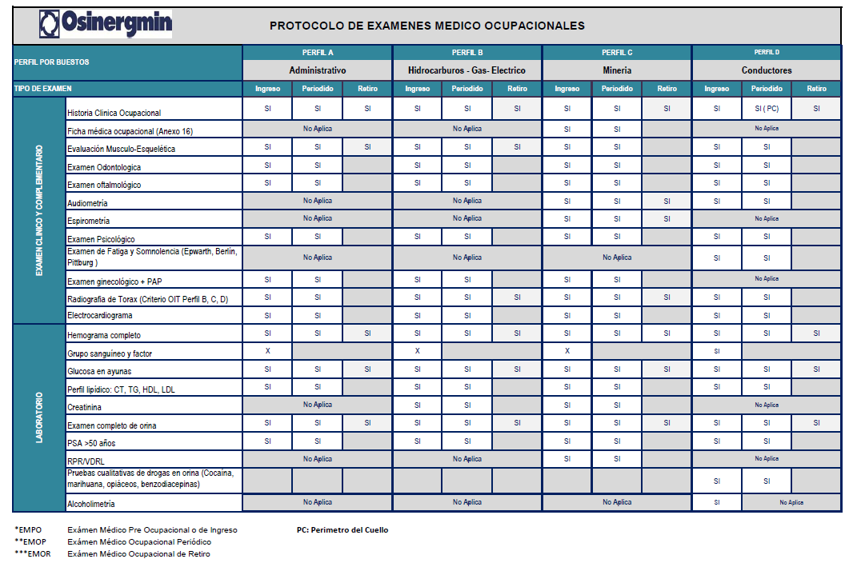

APÉNDICE N° 5
EQUIPAMIENTO
La EST deberá asegurar equipos y materiales; los cuales deberán encontrarse en buenas condiciones, para que el supervisor preste el servicio. En cualquier caso, la EST es responsable de cubrir los daños que se puedan ocasionar a los equipos u otros instrumentos que requieran para el desarrollo normal de las actividades de supervisión, debiendo repararlos o sustituirlos, de forma tal que no se afecte la programación, realización y resultados de las tareas encomendadas.

APÉNDICE N° 6
DECLARACIÓN JURADA DE COMPROMISO DE CUMPLIMIENTO DE LA POLÍTICA DE INTEGRIDAD DE OSINERGMIN
Yo, …………………………………………………………………………………………… identificado con D.N.I. Nº ………………………………… declaro bajo juramento que conozco, acepto y me someto a la Política de Integridad de Osinergmin, la cual se encuentra disponible en la siguiente ruta: https://www.osinergmin.gob.pe/sig/Polticas%20SIG/Osinergmin-259-2021-OS-CD.pdf
Además, me comprometo a cumplirla y revisar su contenido antes de participar en cualquier actividad que involucre a Osinergmin y que eventualmente pudiera estar en contravía de lo allí estipulado.
Asimismo, me comprometo a denunciar, en base de una creencia razonable o de buena fe o sobre la base de una creencia razonable, la comisión de un presunto acto de corrupción o de una presunta práctica irregular, a través de la Plataforma Digital Única de Denuncias Ciudadanas, ubicado en el portal corporativo (https://denuncias.servicios.gob.pe/).
Lima, …… de ...................... de 2023

______________________________ ____
Firma del Representante Legal de la empresa o
Representante Común del Consorcio
Nombre y Apellido:
DNI/Pasaporte N°:
APÉNDICE N° 7
REQUISITOS SGS PARA PROVEEDORES: EMPRESAS SUPERVISORAS – LEY DE FORTALECIMIENTO
Documentos necesarios para suscribir el contrato | Documentos a entregar
Matriz IPER por puesto de trabajo: Identificación de peligros evaluación de riesgos y sus controles, la cual se presentará al responsable del servicio (área usuaria).  De acuerdo a la normativa vigente (Ley de seguridad y salud en el Trabajo 29783). | Matriz IPER: El proveedor deberá tener de conocimiento los peligros y riesgos a los cuales está expuesto.  Los controles que figuren en esta matriz serán los controles que el proveedor deberá implementar (p.e. guardas de seguridad, equipos de protección personal, señalética, evidencia de mantenimiento, etc.).  Para el desarrollo de la matriz IPER se utilizará el formato especificado en la RM-050-2013-TR, llevando como campos básicos los descritos en la norma (Ver Apéndice N° 8).
Examen médico ocupacional realizado en centro médico autorizado por DIGESA | Certificado de Aptitud médica (*)
Capacitación mínima de 2 horas en prevención de Peligros y riesgos de acuerdo a los trabajos a realizar | Lista de asistencia que debe tener: DNI, firmas, al final la firma el representante legal o gerente de la empresa y del capacitador.
Plan de Respuesta de Emergencia – PRE | Entregar el Plan donde se desarrollará sus actividades teniendo como referencia la guía marco de la elaboración del plan de contingencia.
Pólizas de seguro vigentes y por el plazo que dure el contrato, además deben ser contratados directamente por la empresa supervisora (CONTRATANTE) y el personal propuesto debe tener la condición de ASEGURADO o AFILIADO de las Pólizas de detalladas a continuación: | Póliza de Seguro de salud (Médico)  Adjuntar copias de las boletas de venta o facturas de pago canceladas, que aseguren con dichos comprobantes la continuidad (ininterrupción) de la vigencia de la cobertura, durante el periodo que dure el servicio.  La póliza debe tener alcance nacional, con las siguientes coberturas como mínimo:  - Consultas presenciales y teleconsultas  - Atención Hospitalaria  - Atención Ambulatoria  - Atención Oftalmológica  - Atención Odontológica  Atención de Emergencia Médicas y Accidentales
Póliza de seguro de accidentes personales con alcance a nivel nacional
Adjuntar copias de las boletas de venta o facturas de pago canceladas, que aseguren con dichos comprobantes la continuidad (ininterrupción) de la vigencia de la cobertura, durante el periodo que dure el servicio.
La póliza debe tener alcance nacional, con las siguientes coberturas como mínimo:
    - Fallecimiento por accidente
- Invalidez total o parcial
    - Gastos de Curación
- Gastos de Sepelio
- Asistencia en viajes

Aquellos proveedores que desarrollen labores para Osinergmin deberán contar con un:  - Programa Anual de SST (PASST)  - Registro de accidentes de trabajo, enfermedades ocupacionales, incidentes peligrosos y otros incidentes, en el que deben constar la investigación y las medidas correctivas.  - Registro de exámenes médicos ocupacionales.  - Registro del monitoreo de agentes físicos, químicos, biológicos, psicosociales y factores de riesgo disergonómicos.  - Registro de inspecciones internas de SST.  - Registro de estadísticas de SST.  - Registro de equipos de seguridad o emergencia.  - Registro de inducción, capacitación, entrenamiento y simulacros de emergencia.  - Registro de auditorías.  - Informe de Investigación de Accidente / Incidente de Trabajo (de ocurrir) y Registro de estadísticas de SST (de ocurrir). | Declaración Jurada de documentos requeridos (F3-I1-PE22-PE-07)  Declaración Jurada para Locadores de servicio, Supervisión y Proveedores (F7-I1-PE22-PE-07)
De acuerdo a la R.M. N° 031-2023/MINSA. Lineamientos para la vigilancia, prevención y control de la salud de los trabajadores con riesgo de exposición a SARS-COV-2. | Plan de vigilancia prevención y control COVID-19 en el trabajo (Apéndice N° 7-A).  Lineamientos de seguridad y salud en el trabajo frente al COVID-19.  Listado de los puestos de trabajos con el respectivo nivel de riesgo de exposición a COVID-19 del personal que realizará el trabajo (Apéndice N° 7-B).  Ficha de sintomatología de COVID-19 (**) (Apéndice N° 7-D).
- La documentación solicitada debe estar disponible según normativa vigente (Ley 29783) y cuando Osinergmin lo requiera.
- El Área de Seguridad de Salud Ocupacional y Gestión Ambiental puede auditar y solicitar los requisitos mencionados.
- No es necesario adjuntar la declaración jurada de conocimiento (F4-I1-PE22-PE-07).
Nota:
(*) Las empresas supervisoras deberán tener en cuenta que los agentes supervisados pueden tener perfiles EMO en función a los riesgos que ellos determinen en sus instalaciones y al tipo de permanencia que puedan tener en las instalaciones; por ello es importante que el médico ocupacional del agente supervisado cumpla con la vigilancia médica de acuerdo a Ley, entre estas obligaciones esta asegurar el levantamiento de las interconsultas solicitadas por el centro médico ocupacional y seguir con las recomendaciones dadas en las aptitudes; asimismo, la empresa debe asegurarse que estas personas cumplan con las disposiciones para el regreso o reincorporación al trabajo de acuerdo a lo establecido en numeral 6.2 de la D.A. N°339-MINSA/DGIESP-2023 o normativa nacional vigente..
(**) Los proveedores que desarrollen labores dentro de las instalaciones de Osinergmin mayor a 7 días calendario, deberán presentar la actualización de la ficha de sintomatología de COVID-19 (Apéndice N° 7-D) de sus trabajadores de manera semanal, a criterio médico y de manera inopinada podría solicitarse en el transcurso de las actividades el Apéndice N° 7-D a los trabajadores.
Declaración Jurada de documentos requeridos – Código F3-I1-PE2-2-PE-07

Lima, ...... de ..................... de 2023
____________________________ __ ____
Firma del Representante Legal de la empresa o Representante Común del Consorcio
Nombre y Apellido:
DNI/Pasaporte N°:

Declaración Jurada para Locadores de servicio de supervisión y Proveedores – Código F7-I1-PE2-2-PE-07

Lima, ...... de ..................... de 2023
____________________________ __ ____
Firma del Representante Legal de la empresa o Representante Común del Consorcio
Nombre y Apellido:
DNI/Pasaporte N°:

APÉNDICE N° 7-A
ESTRUCTURA PLAN DE VIGILANCIA, PREVENCIÓN Y CONTROL DE COVID-19 EN EL TRABAJO
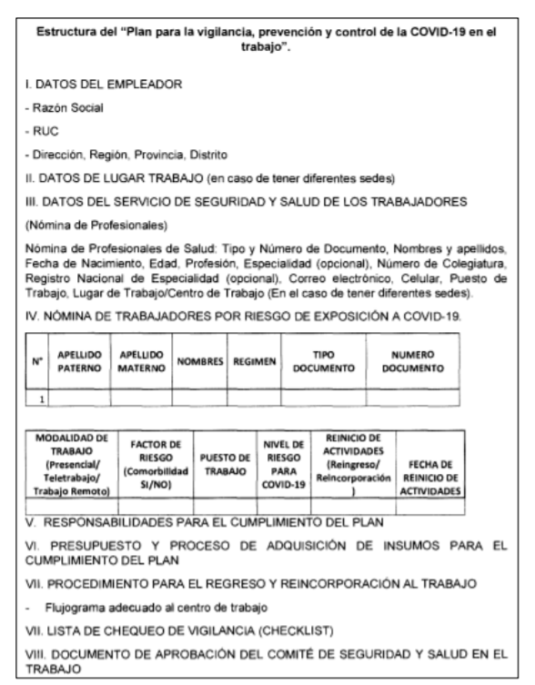
Estos lineamientos aplican a todos los centros de trabajo de los diferentes sectores económicos o productivos, a las instituciones públicas y privadas para el reinicio de las actividades conforme lo establezca el Poder Ejecutivo.

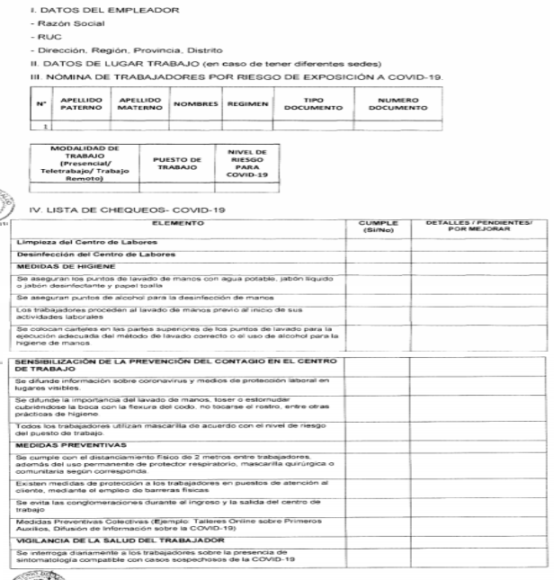
Estructura del Plan para la Vigilancia, prevención y control de COVID-19 en el trabajo para empresas con un máximo de hasta 4 trabajadores, que no se encuentre incluidas dentro del D.S. N° 003-98-SA
Nota: Esta estructura de Plan Covid-19 es aplicable también a las empresas supervisoras personas naturales.

APÉNDICE N° 7-B
LISTADO DE COLABORADORES POR NIVEL DE RIESGO
Listado de colaboradores de la empresa …………………………………………………………con la descripción del nivel de riesgo, de acuerdo a la R.M. N° 031-2023-MINSA

Nro. | Apellidos y Nombres | Puesto | Nro. DNI | Nivel de Riesgo de exposición a COVID 19 (bajo, mediano, alto o muy alto) | Condición del Trabajador de acuerdo a Directiva Administrativa Nro. 339-MINSA/DGIESP-2023 aprobado mediante R.M. 031-2023-MINSA

Fecha: _______________

Nombre y firma del representante legal |  | Nombre, firma de médico ocupacional, sello y colegiatura

Nota: En caso la empresa tenga de 1 a 4 trabajadores solo llevará la firma del representante legal.

APÉNDICE N° 7-C
MEDIDAS FRENTE AL COVID-19
- El contratista es responsable del cumplimiento de las normas, protocolos y/o medidas de bioseguridad y/o control sanitario emitidas por el Estado como prevención y control de la propagación del COVID-19. Estos deberán ser aplicados al inicio, durante y hasta la finalización de la ejecución del servicio, en los extremos que correspondan teniendo en cuenta el tipo de servicio a ejecutar.
- El uso de careta es obligatorio para el ingreso a las instalaciones de Osinergmin y en lugares con aglomeración de personas.
- El uso de mascarilla y/o respirador es obligatorio al ingreso y durante toda la jornada de trabajo.
- Mantener la distancia social no menor de dos (02) metros entre personas mientras permanezcan en las instalaciones de Osinergmin.
- Practicar la higiene respiratoria, toser o estornudar sobre la flexura del codo (cubriendo la nariz y la boca) o con un pañuelo desechable al toser o estornudar y luego botarlo a la basura, aun cuando tenga la mascarilla puesta, debiendo lavarse las manos inmediatamente.
- Antes de ingresar a las instalaciones, deberán pasar por los puntos de desinfección ubicados en la puerta de ingreso de cada instalación de Osinergmin.
- Al ingresar al centro de trabajo y al finalizar la jornada laboral el colaborador deberá pasar por el control de temperatura corporal, en caso algún trabajador de la contratista, presente una temperatura igual o mayor a 37.5C° se les indicará que no podrán ingresar y se les recomendará retornar a sus domicilios, considerando que dicha temperatura podría ser un signo de alarma para identificar la necesidad de atención médica en casos de COVID-19.
- Lavarse las manos con agua y jabón por un tiempo mínimo de 20 segundos o usar alcohol en gel.
- Evitar aglomerarse o permanecer mayor tiempo del necesario en los pasadizos, servicios higiénicos, etc.
- Si ingresan herramientas de trabajo, estas tendrán que ser desinfectas en la puerta de ingreso.
- Todas las empresas que brindan servicios a Osinergmin deberán enviar una lista (la cual se tomará como declaración jurada) con los datos completos de los colaboradores que realizarán los trabajos, de acuerdo a los niveles de riesgo que indica la R.M. 031-2023--MINSA que aprueba las Disposiciones para la vigilancia, prevención y control de la salud de los trabajadores con riesgo de exposición a SARS-CoV-2,, firmada por el médico ocupacional o representante legal de su representada (Ver Apéndice 7-B), según corresponda.
- Los colaboradores de las empresas que bridan servicios a Osinergmin que son puestos con nivel de riesgo de exposición a COVID-19 clasificados como: alto y muy alto, deberán presentar el resultado de la prueba de diagnóstica de laboratorio negativa, como parte de los requisitos para poder realizar los trabajos en nuestra institución.

APÉNDICE N° 7-D
FICHA DE SINTOMATOLOGÍA COVID-19
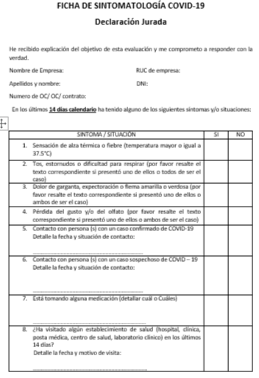
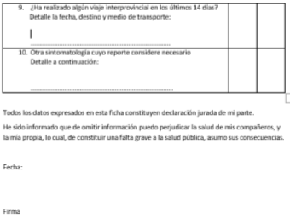

APÉNDICE N° 8
MODELO DE MATRIZ DE IDENTIFICACIÓN DE PELIGROS Y RIESGOS
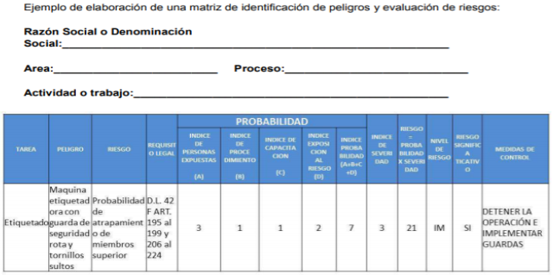

Nota: Para verificar que las medidas de control son las adecuadas se realizará una nueva evaluación de riesgos en la misma matriz.

APÉNDICE N° 9
CONDICIONES MÍNIMAS DEL SEGURO CONTRA ACCIDENTES Y SEGURO DE ASISTENCIA MÉDICA A CONTRATAR POR LAS EMPRESAS SUPERVISORAS
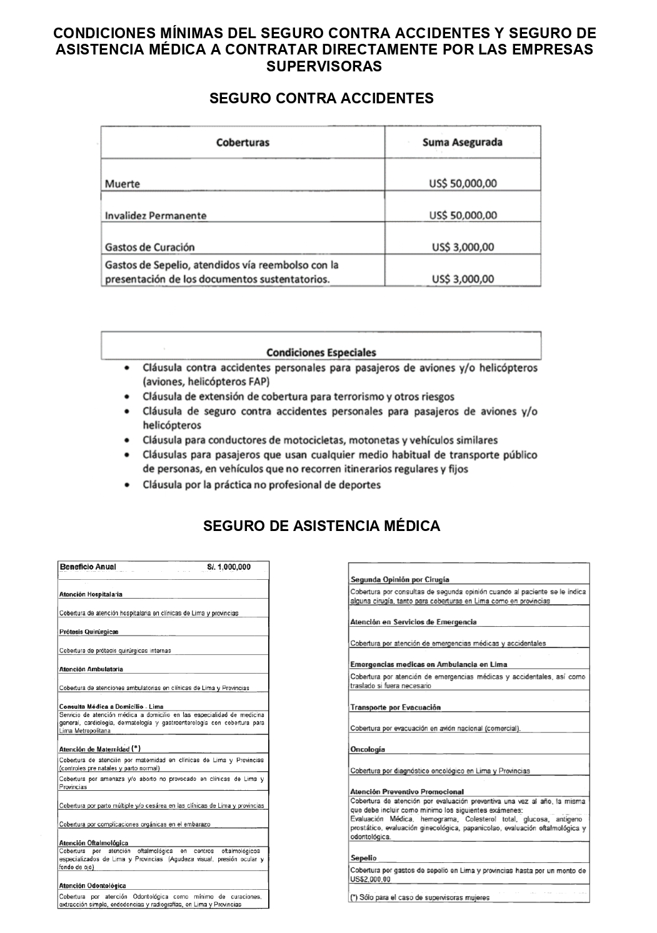

Las comunicaciones individuales que deban notificarse al Postor se realizan mediante el Sistema de Notificación Electrónica de Osinergmin, de conformidad con el Decreto Supremo N° 195-2020-PCM, “Decreto Supremo que aprueba el uso obligatorio de la notificación vía casilla electrónica al Organismo Supervisor de la Inversión en Energía y Minería – OSINERGMIN”, y las disposiciones sobre el particular que aprueba Osinergmin. De producirse alguna contingencia en el Sistema de Notificación Electrónica de Osinergmin que afecte su funcionamiento, aquellas comunicaciones individuales que requieran ser notificadas al Postor se harán a través de las modalidades y conforme al orden de prelación previsto en el numeral 20.1 del artículo 20 del Texto Único Ordenado de la Ley N° 27444, Ley del Procedimiento Administrativo General, aprobado mediante Decreto Supremo N° 004-2019-JUS, para lo cual se considerará el domicilio legal consignado.
Esta información será verificada por la Entidad en la página web del Ministerio de Trabajo y Promoción del Empleo en la sección consulta de empresas acreditadas en el REMYPE en el link http://www2.trabajo.gob.pe/servicios-en-linea-2-2/ y se tendrá en consideración, en caso el postor ganador solicite la retención del diez por ciento (10%) del monto del contrato original en calidad de garantía de fiel cumplimiento.
En los contratos periódicos de prestación de servicios esta información será verificada por la Entidad en la página web del Ministerio de Trabajo y Promoción del Empleo, en la sección consulta de empresas acreditadas en el REMYPE en el link http://www2.trabajo.gob.pe/servicios-en-linea-2-2/ y se tendrá en consideración en caso el consorcio ganador solicite la retención del diez por ciento (10%) del monto del contrato original, en calidad de garantía de fiel cumplimiento. Para dicho efecto, todos los integrantes del consorcio deben acreditar la condición de micro o pequeña empresa.
Ibídem.
Ibídem.
Las comunicaciones individuales que durante el proceso de selección deban notificarse al Consorcio, se realizan mediante el Sistema de Notificación Electrónica de Osinergmin, de conformidad con el Decreto Supremo N° 195-2020-PCM, “Decreto Supremo que aprueba el uso obligatorio de la notificación vía casilla electrónica al Organismo Supervisor de la Inversión en Energía y Minería – OSINERGMIN”, y las disposiciones sobre el particular que aprueba Osinergmin. De producirse alguna contingencia en el Sistema de Notificación Electrónica de Osinergmin que afecte su funcionamiento, aquellas comunicaciones individuales que requieran ser notificadas al Postor se harán a través de las modalidades y conforme al orden de prelación previsto en el numeral 20.1 del artículo 20 del Texto Único Ordenado de la Ley N° 27444, Ley del Procedimiento Administrativo General, aprobado mediante Decreto Supremo N° 004-2019-JUS, para lo cual se considerará el domicilio legal consignado.
Consignar el porcentaje total de obligaciones asumidas por el consorciado, el cual debe ser expresado en número entero, sin decimales.
Ibídem.
Este porcentaje corresponde a la sumatoria de los porcentajes de las obligaciones de cada uno de los integrantes del consorcio.
En caso de personas jurídicas podrá ser suscrita por el postor o su representante legal. En el caso que el postor sea un consorcio, cada integrante debe presentar esta declaración jurada, salvo que sea presentada por el representante común del consorcio. En caso de personas jurídicas, esta declaración jurada también deberá ser suscrita por cada uno de los integrantes de sus órganos de administración (gerentes o administradores, a cargo de la gestión administrativa de la persona jurídica), apoderados y/o personal propuesto, según corresponda. En este caso, si el postor fuese un consorcio, estas últimas declaraciones deberán ser presentada por cada uno de los integrantes del órgano de administración y/o apoderados de cada integrante del consorcio, según corresponda.
Se refiere a la fecha de suscripción del contrato, de la emisión de la orden de servicios si fuera el caso, o de cancelación del comprobante de pago, según corresponda.
Únicamente cuando la fecha del perfeccionamiento del contrato sea previa a los ocho (8) años anteriores a la fecha de presentación de propuestas, caso en el cual el postor debe acreditar que la conformidad se emitió dentro de dicho periodo.
Se refiere al monto del contrato ejecutado incluido adicionales y reducciones, de ser el caso.
El tipo de cambio venta debe corresponder al publicado por la SBS correspondiente a la fecha de suscripción del contrato, de la emisión de la orden de servicios de ser el caso, o de cancelación del comprobante de pago, según corresponda.
En el caso que el postor sea un consorcio, se debe consignar el nombre del consorcio.
Agente Supervisado: Persona natural o jurídica de derecho público o privado que realiza actividades del sector energético o minero

